**DESIGN OUTPUT DAN INPUT PROJECT SISTEM BENGKEL**

1. **DESIGN OUTPUT DATA LAYANAN BENGKEL**

Pada data layanan ini akan menampilkan:

* **Tanggal pengerjaan** berguna untuk mengetahui kapan kendaraan akan di kerjakan dan apabila customer ingin melakukan system booking, maka tanggal dapat tertera pada kolom tanggal pengerjaan
* **Nama Pelanggan** berguna untuk mempermudah bengkel untuk mengetahui kendaraan yang di layani milik siapa
* **Nomor Polisi** digunakan untuk mempermudah pendataan, karena jika hanya menggunakan nama dan merk kendaraan di takutkan ada customer yang memiliki nama dan tipe kensaraan yang sama
* **Nomor Telepon** digunakan Ketika ingin menghubungi customer yang meninggalkan kendaraannya Ketika di kerjakan
* **Model Kendaraan** digunakan untuk mendata merek dan model kendaraan customer
* **Jenis Layanana** berguna untuk mengetahui customer ingin melakukan laynan apa saja di bengkel tersebut. Misalnya customer ingin melakukan service atau customer hanya ingin mengganti oli motor saja.
* **Suku Cadang** berguna untuk mengetahui suku cadang atau barang apa saja yang akan di gunakan untuk melayani customuer dan juga berguna pada table suku cadang akan berkurang secara otomatis
* **Status** ini berguna untuk mengetahui apakah kendaraan sedang di proses, belum di kerjakan, atau sudah siap di kerjakan.
* **Total Biaya** mempermudah pendataan untuk data keuangan.

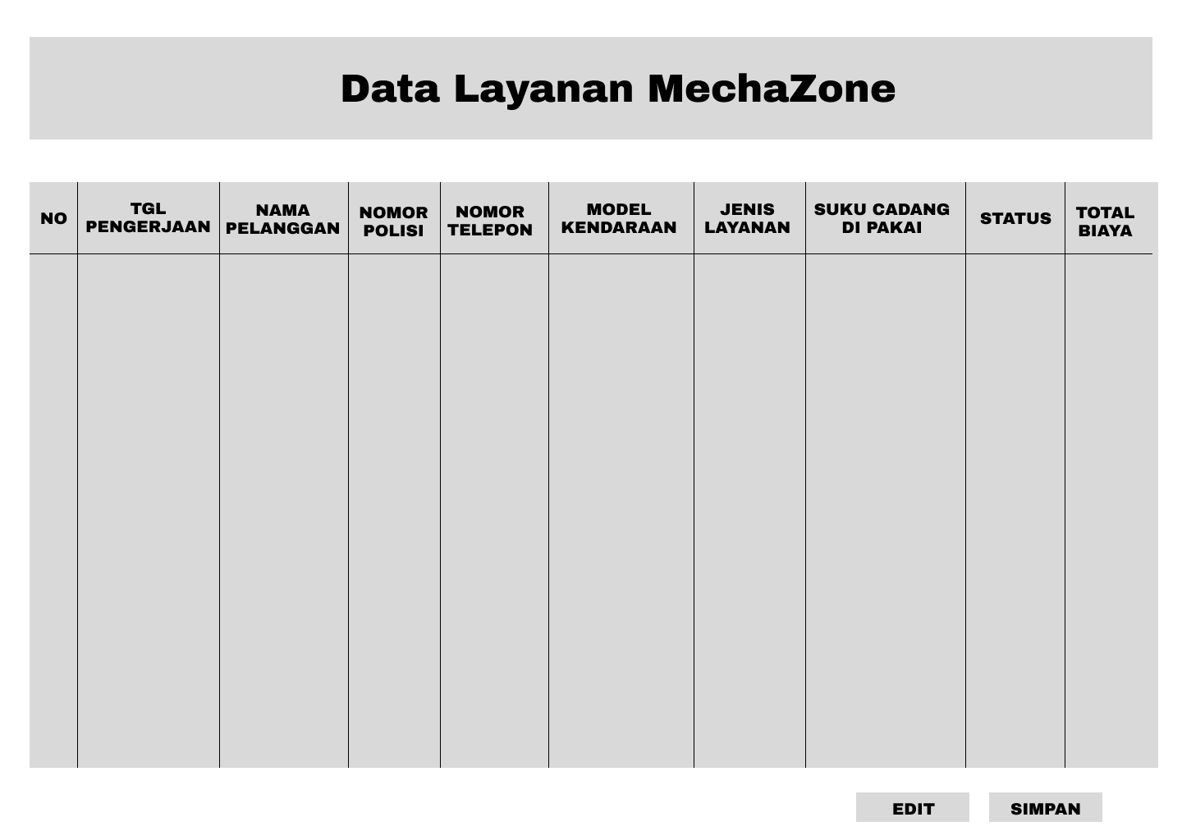

1. **DESIGN INPUT DATA LAYANAN BENGKEL**

Pada input data layanan ini tersedia:

* **Input Tanggal Pengerjaan** berguna untuk menginput kapan customer ingin motornya di kerjakan, misalnya customer ingin memboking agar motornya di Service pada awal bulan sehingga tanggal pengerjaan ini dapat digunakan untuk system booking
* **Input Nama Pelanggan** berguna untuk mengetahui motor yang akan di kerjakan milik siapa
* **Input Nomor Polisi** berguna untuk mengetahui misalnya ada nama customer yang sama
* **Input Nomor Telepon** untuk mendata nomor telepon customer sehingga mudah menghubungi customer Ketika customer tidak menunggu pengerjaan motor dan motor sudah siap di kerjakan
* **Input Model Kendaraan** berguna untuk menginput model dan merek kendaraan customer
* **Input Jenis Layanan** untuk mengisi customer ingin melakukan layanan apa saja
* **Input Suku Cadang yang Dipakai** menggunakan pilihan drop down sehingga mempermudah pendataan suku cadang di Gudang
* **Input Status** juga menggunakan pilihan drop down
* **Total Bayar** menggunakan system otomatis sehingga tidak menghitung secara manual dan meminimalisir kesalahan

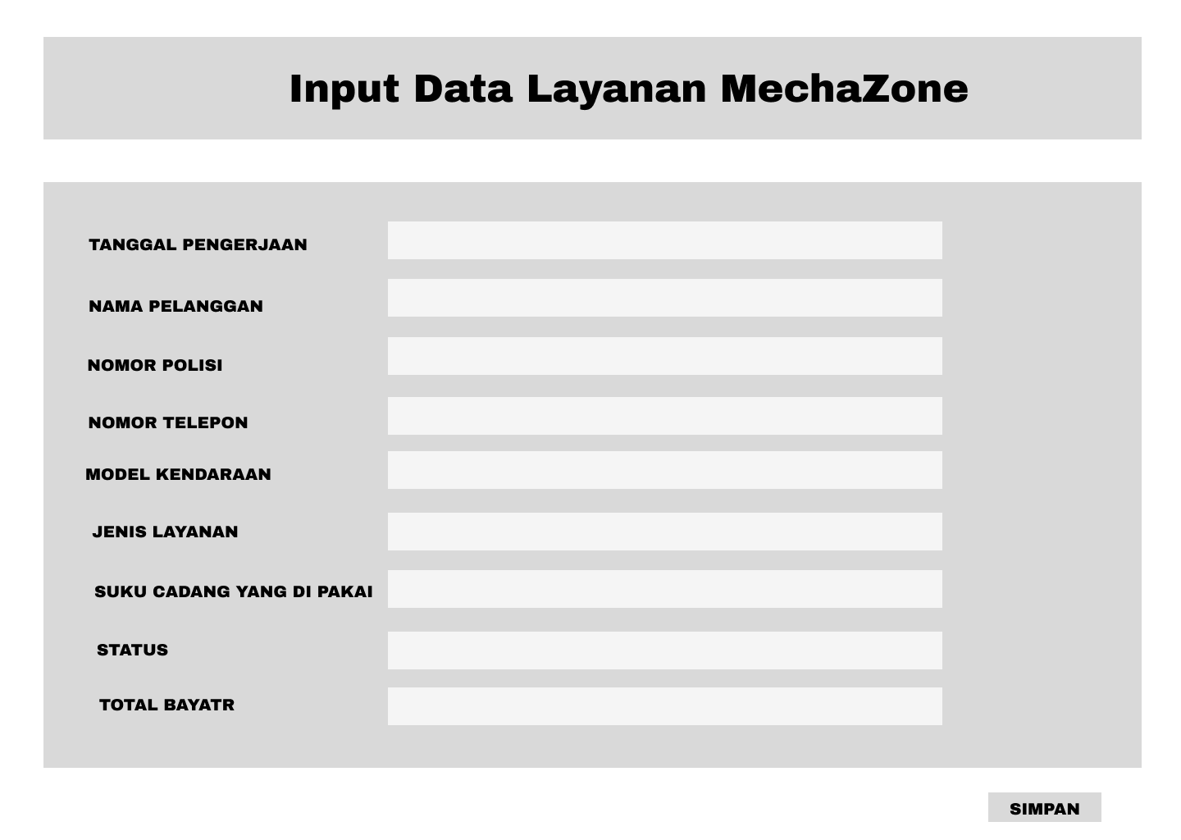

1. **DESIGN OUTPUT DATA SUKU CADANG BENGKEL**

Pada data suku cadang ini akan menampilkan:

* **Kode Barang** berguna untuk pencatatan data barang
* **Nama Item** berguna untuk mendata suku cadang
* **Merk** berguna untuk mengetahui merk apa yang di gunakan
* **Stok** berguna untuk mengetahui stok sehingga bengkel tau kapan harus membeli suku cadang Ketika stok sudah menipis
* **Rak Penyimpanan** berguna untuk mempermudah pencarian dan pengambilan barang di Gudang
* **Supplier** berguna untuk mengetahui siapa supplier barang dan Ketika ingin membeli barang tau harus ke supplier mana
* **Harga Beli dan Harga Jual** berguna untuk mengetahui laba dari penjual suku cadang

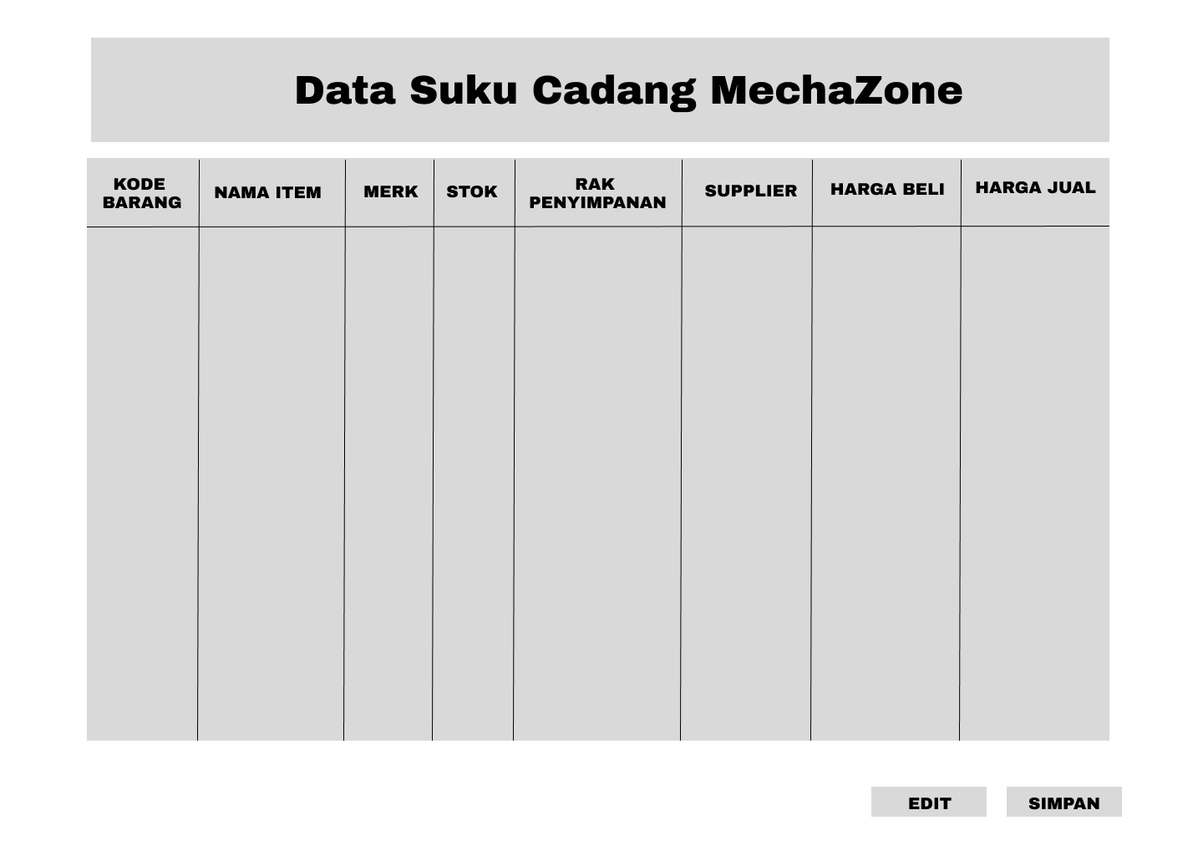

1. **DESIGN INPUT DATA SUKU CADANG BENGKEL**

Input data suku cadang ini berguna Ketika suku cadang masuk dan mempermudah pendataan suku cadang.

